PLANIFICACIÓN SEMANAL DE ACTIVIDADES: SEMANA 01 AL 05 DE JUNIO, 2.020
Guía N°15 martes, 2 de Junio
Objetivo: Leer y comprender textos no literarios. La noticia
Actividad n°1: Lee y luego realiza un esquema con la información.
¿QUÉ ES UNA NOTICIA?
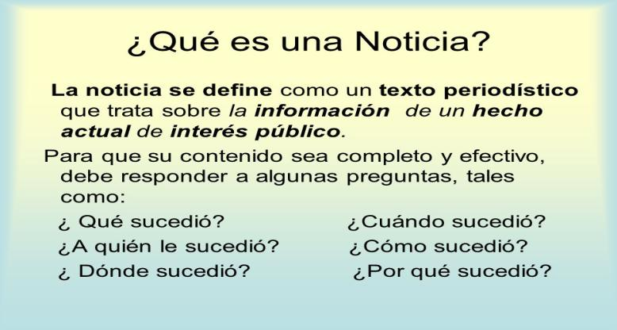

Es un texto no literario y siempre debe ser objetivo; es decir, no se deben incluir juicios u opiniones sobre un hecho noticioso. Siempre se escribe sobre hechos reales.

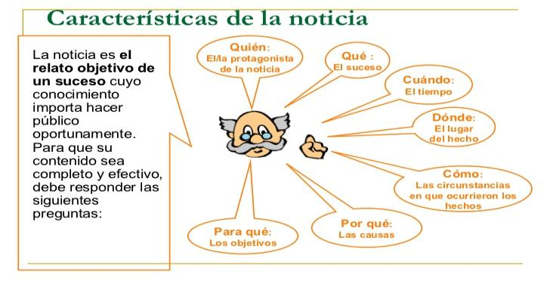

Preguntas que se deben hacer: ¿quién?-¿qué?-¿cuándo?- ¿dónde?-¿cómo?-¿por qué? y ¿para qué?

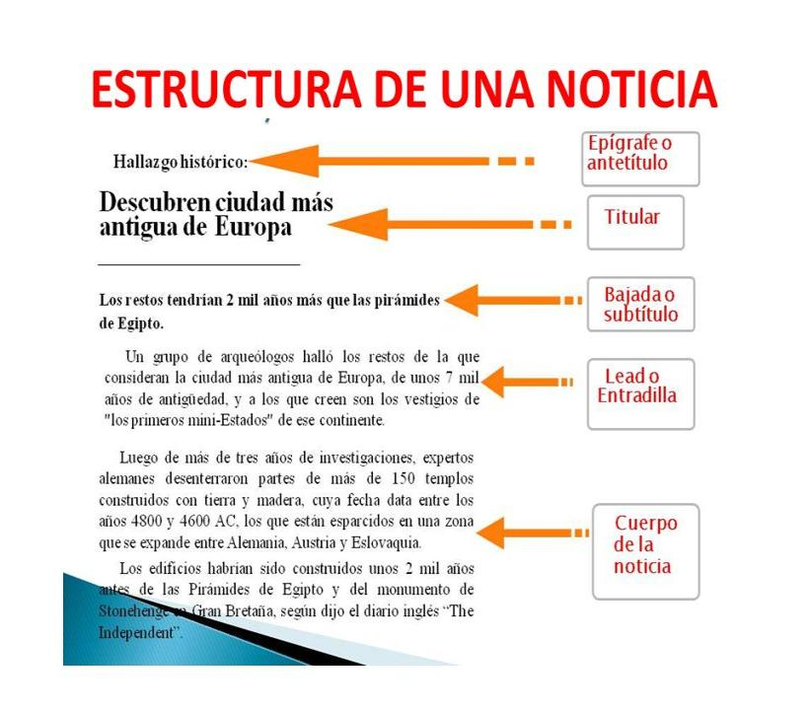

La estructura de la noticia tiene 5 partes: Epígrafe o antetítulo- Titular o título- Bajada o subtítulo- Lead o entradilla y Cuerpo de la noticia. También contiene generalmente imagen

Actividad n°2: Escribe una noticia siguiendo el ejemplo anterior, respetando las partes de la noticia. Revisa los siguientes videos en youtube: https://www.youtube.com/watch?v=m7C1MCdMuKw
https://www.youtube.com/watch?v=e_QjaaPZLQQ

Guía N°16. Miércoles 03 de Junio
Objetivo: Leer y comprender textos no literarios. La biografía
Actividad N°1: Realiza un esquema con la información leída.

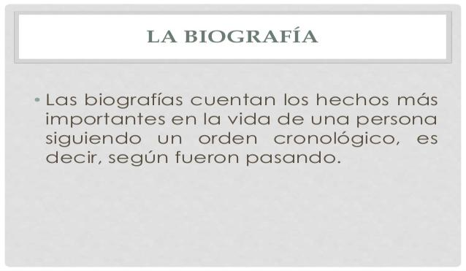

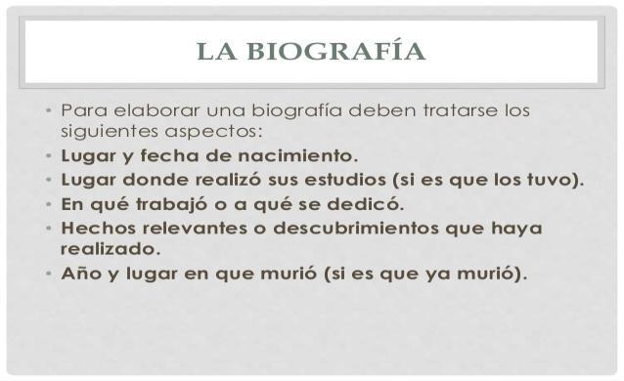

Actividad N°2: Lee la biografía de “Valentina Tereshkova” de tu texto de estudio (pág.246) Escribe un resumen sobre lo más importante sobre el texto leído
Revisa el siguiente video en youtube: https://www.youtube.com/watch?v=fqBMR0vJjV0

Guía N°17. Viernes, 5 de Junio
Objetivo: Leer y comprender textos no literarios. La autobiografía/ Escribir textos informativos. Actividad N°1: Realiza un esquema con la información leída.

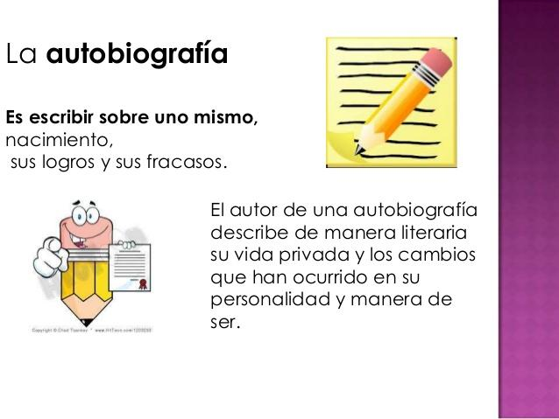

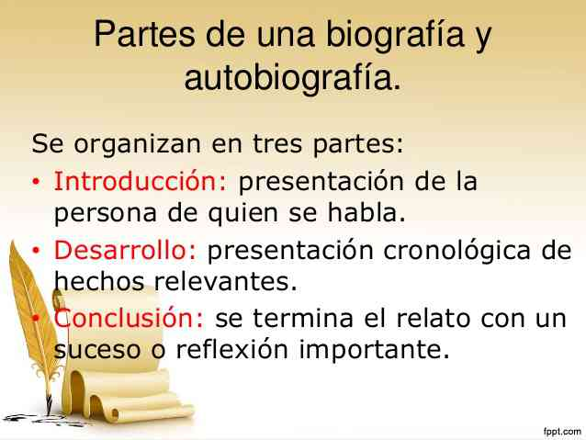

Actividad N°2: Escribe tu autobiografía.
Revisa el siguiente video en youtube: Ejemplo de autobiografía de una niña https://www.youtube.com/watch?v=As3S3jwLsHs (para entender de forma más clara)
Ahora escribe tu autobiografía siguiendo el ejemplo. Escribe con letra clara y cuida tu ortografía.

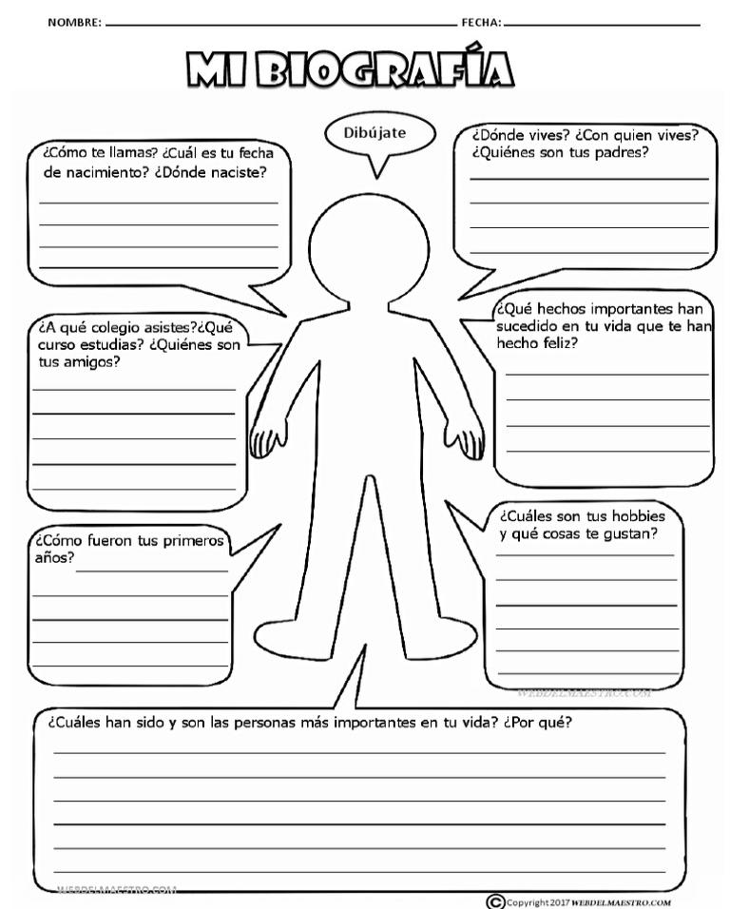

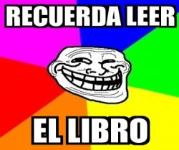 RECUERDA LEER EL LIBRO “CÓMO DOMESTICAR A TUS PAPÁS”, LA PRÓXIMA SEMANA REALIZAREMOS LA EVALUACIÓN EN DIFERENTES CLASES.
RECUERDA QUE TODOS LOS TRABAJOS DEBEN SER ENVIADOS A MI CORREO jennifer.barraza@laprovidenciarecoleta.cl
RECUERDA ESCRIBIR EN EL CORREO TU NOMBRE, CURSO Y NÚMERO DE GUÍA.
UN ABRAZO Y ÁNIMO.
PROFESORA JENNIFER BARRAZA. G

